Հավելված N3

ՀՀ բնապահպանության նախարարի

5 օգոստոսի 2014թ. 218-Ն հրամանի

Ա Ն Ձ Ն Ա Գ Ի Ր
<<ԳԵՏՆԱՆՁԱՎ>> ԱՆՁԱՎԱՅԻՆ ԹՈՒՆԵԼ>>
ԲՆՈՒԹՅԱՆ ՀՈՒՇԱՐՁԱՆԻ
- Դասակարգումը
Տիպ` երկրաբանական, ենթատիպ` արտածին
- Տեղադիրքը և աշխարհագրական կոորդինատները
Գտնվում է Լոռու մարզում, Լոռիբերդ գյուղից 2կմ հվ-ալ, Ձորագետի ձախ ափին, նրա հունից 40մ բարձրության վրա: Կոորդինատներ՝ X- 451908,01; Y-4541216,84*:
Սահմանային կետ | Կոորդինատներ*
Ա | X | 451879,14
Ա | Y | 4541255,53
Բ | X | 451974,95
Բ | Y | 4541184,29
Գ | X | 451904,32
Գ | Y | 4541126,55
Դ | X | 451818,33
Դ | Y | 4541182,44
*Կոորդինատային համակարգը՝ Pulkovo 1942, մետրական ցանցով
- Նկարագրությունը, չափագրությունը և վիճակը
- Լավային սարավանդի քարափի տակ գտնվող Գետնանձավ անձավային թունելը իրենից ներկայացնում է լավային թունել և ձևավորվել է չորրորդականի բազալտների մեջ: Անձավի հատակը հորիզոնական է, տեղ-տեղ` ալիքավոր: Առաստաղը կտրվածքում կամարաձև է և ընդհանուր առմամբ կրկնում է հատակի ձևերը: Անձավը ենթարկվել է ստորերկրյա ջրերի ներգործությանը, որի հետևանքով առաջացել են հոսքային գոյացություններ` 5-10սմ երկարությամբ ստալակտիտներ, ստալագմիտներ, իսկ առաստաղի և հատակի մերձեցման տեղերում` նույնիսկ ստալագնատներ: Որպես բնության հուշարձան, այն Հայաստանում հանդիպող ամենաերկար լավային թունելներից է: Անձավի հատակին հանդիպում են կենդանիների ոսկորներ: Այն կարիք ունի հնէաբանական, ինչպես նաև հնագիտական հետազոտությունների:
- Հատակագծում անձավն ունի S-աձև տեսք և ունի 55մ երկարություն, 2-3մ միջին լայնություն, 0.5-1մ միջին բարձրութուն:Մակերեսը կազմում է 120 քառ.մ, ծավալը` շուրջ 100 խոր.մ:
- Վիճակը բարվոք է, բնականին մոտ:
- Սահմանների և պահպանման գոտու նկարագրությունը, մակերեսը, քարտեզ-հատակագիծը
- Ըստ Հավելվածում ներկայացված սխեմատիկ քարտեզի` տարածքի հյուսիսային Ա կետը գտնվում է ձորակի վերին եզրին, որտեղից սահմանագիծը դեպի հարավ-արևելք ձորակի եզրով անցնում է 118,5մ և միանում Բ կետին, այնուհետև հարավ-արևմտյան ուղղությամբ ուղղահայաց լանջով իջնում է 91,1մ մինչև գետակը ու միանում Գ կետին: Գ կետից սահմանագիծը գետին զուգահեռ, հոսանքին հակառակ հյուսիս-արևմտյան ուղղությամբ անցնելով 102,5մ՝ միանում է Դ կետին, որտեղից էլ հյուսիս-արևելյան ուղղությամբ զառիթափ լանջով բարձրանալով 95,0մ՝ միանում է Ա հանգուցակետին:
- Պահպանման գոտու ընդհանուր մակերեսը կազմում է 1,0 հա, ծովի մակերևույթից բարձրությունը՝ 1350-1380մ: Պահպանման գոտու սահմանագծի ընդհանուր երկարությունը 407,1մ է, հյուսիսից հարավ ձգվածությունը՝ 128մ, արևելքից արևմուտք ձգվածությունը՝ 158մ:
- Տվյալներ սեփականատիրոջ և հողոգտագործողի մասին
Լոռու մարզի Լոռիբերդ գյուղական համայնք
- Պահպանության և օգտագործման ռեժիմի առանձնահատկությունները
1) Արգելվում է.
ա. քարանձավի պահպանական գոտում արգելվում են երկրաբանական ուuումնաuիրության աշխատանքները (հողային ծածկույթի խախտումով),
բ. oգտակար հանածոների հանքավայրերի, երևակումների շահագործումը, հանքանյութեր վերամշակող oբյեկտների տեղաբաշխումը,
գ. շինարարական, հորատման, պայթեցման աշխատանքները,
դ. հուշարձանից նմուշներ վերցնելը,
ե. բնության հուշարձանի արտաքին տեսքը խաթարող ցանկացած գործունեություն:
2) Թույլատրվում է՝
ա. ճանաչողական զբոսաշրջության կազմակերպումը,
բ. ուսումնաարտադրական պրակտիկաների անցկացումը,
գ. զբոսաշրջիկների և այցելուների սպասարկման ծառայությունների կազմակերպումը:
- Տվյալներ պահպանություն իրականացնող սուբյեկտի մասին
Լոռու մարզի Լոռիբերդ գյուղական համայնք
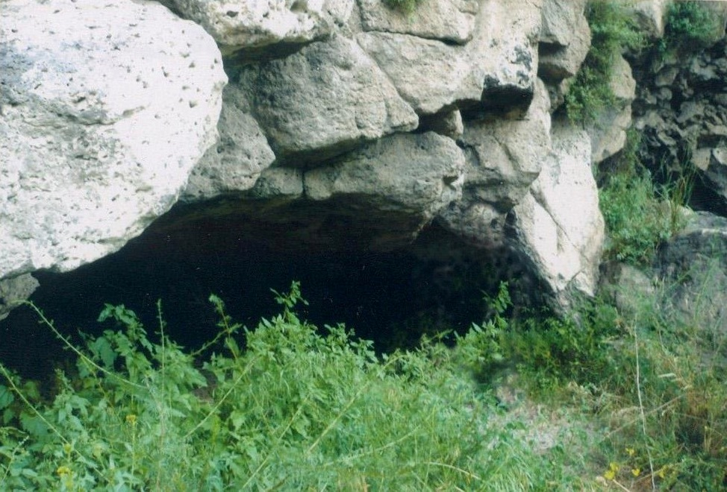
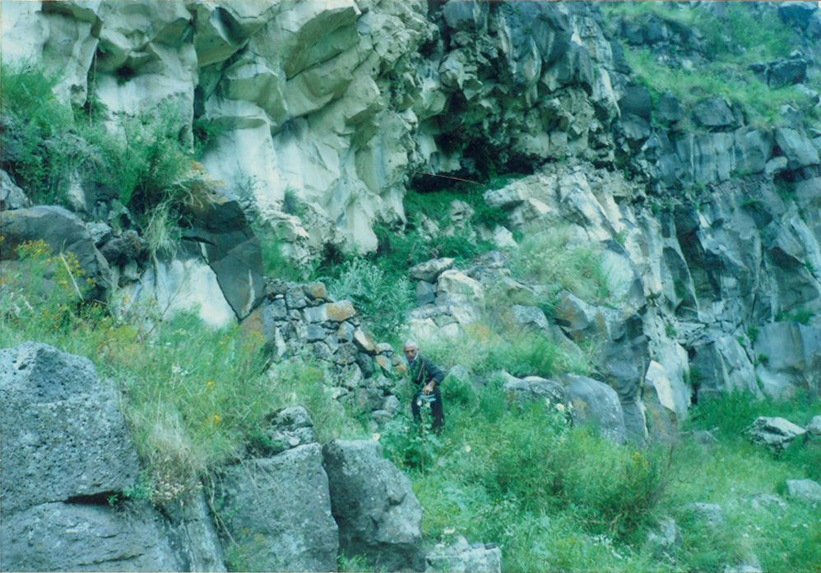
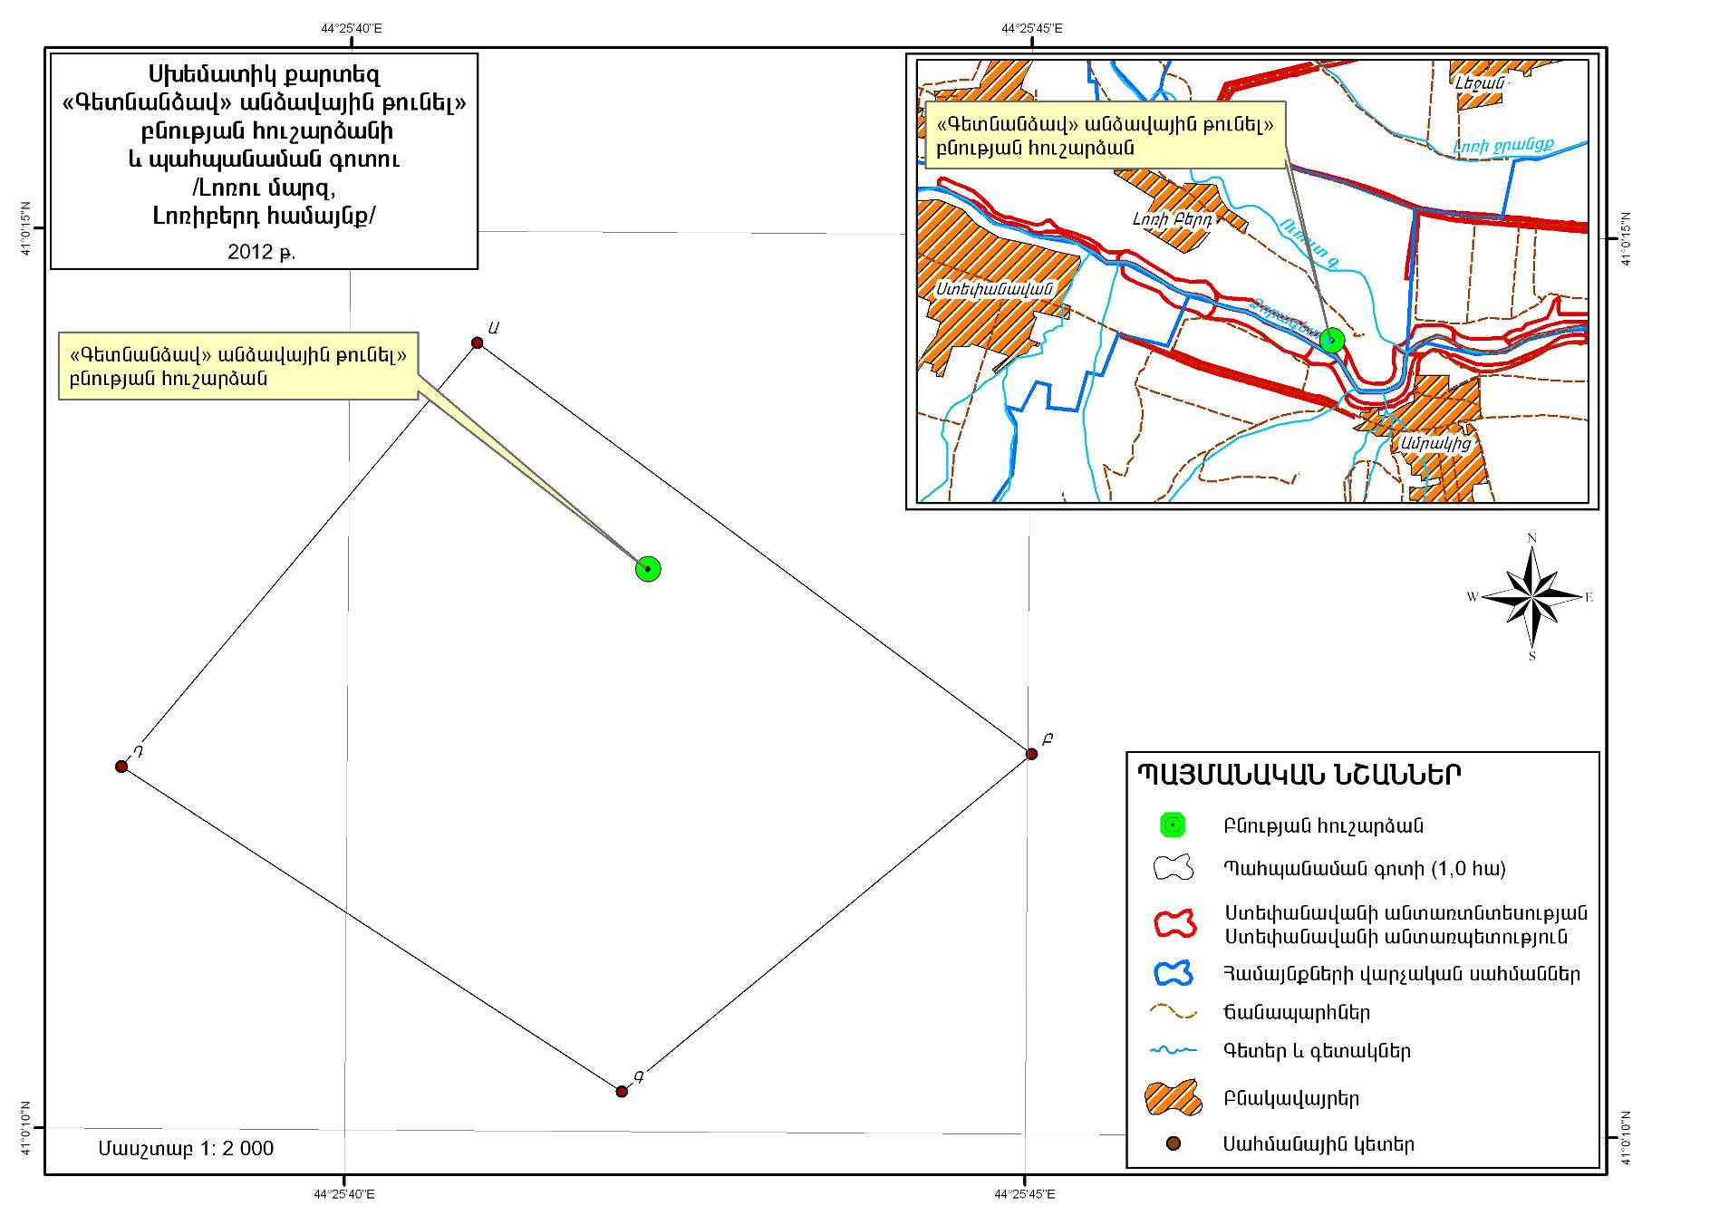
Հավելված
<<Գետնանձավ>> անձավային
թունել>> բնության
հուշարձանի անձնագրի

